TEST DE CONNAISSANCES  EN MATHÉMATIQUES | Classe : ________ | Date : ________________
TEST DE CONNAISSANCES  EN MATHÉMATIQUES | NOM : ________________ | POLYGONES
Signatures : | Prénom : _______________ | Note : / 20

Capacités attendues | I | F | S | T
Connaître et utiliser le vocabulaire des quadrilatères et des triangles
Connaître les noms des polygones et leur nombre de côtés
Reconnaître et nommer les triangles particuliers (isocèle, équilatéral, rectangle)
Coder des figures simples (rectangle, carré, losange)
Construire un triangle simple à partir de mesures
Décrire une figure complexe comme assemblage de figures simples
Exercice 1 : Vocabulaire d'un quadrilatère / 3 points
Complète les phrases suivantes en t'aidant du quadrilatère ci-dessous.
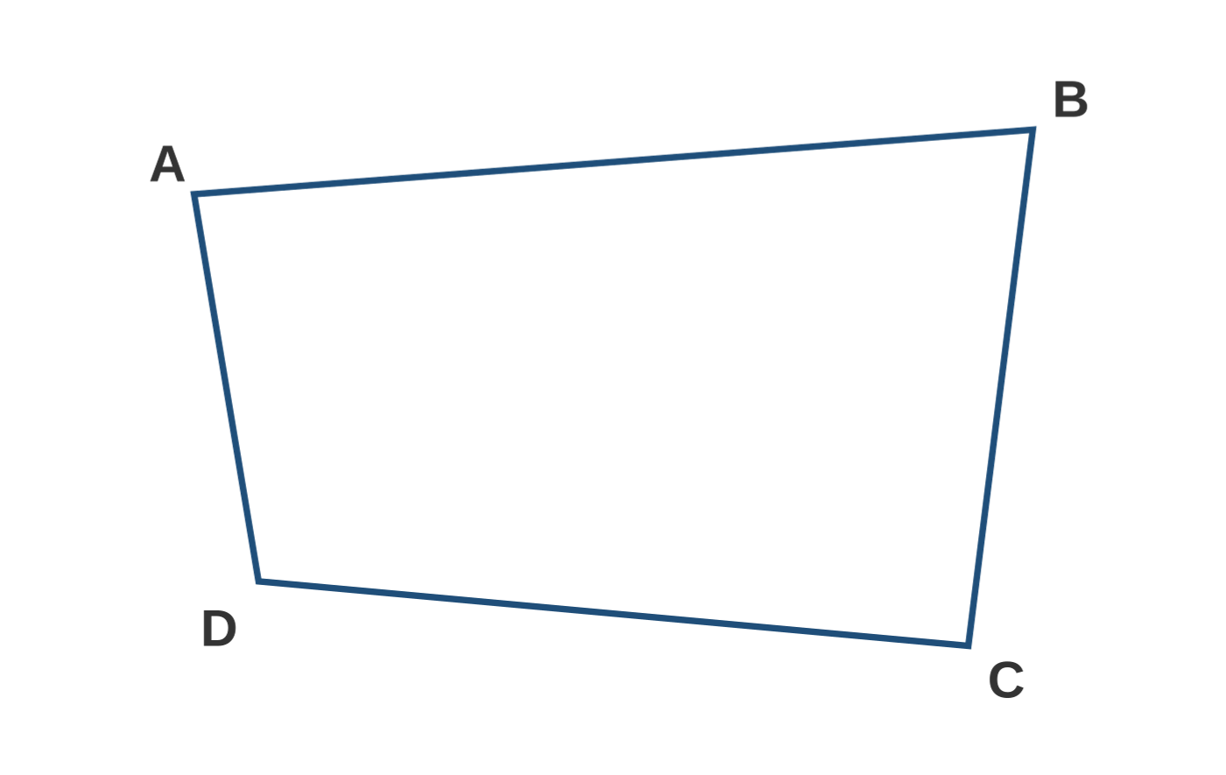
a. Les quatre sommets de ce quadrilatère sont : ……… , ……… , ……… et ……… .
b. Les quatre côtés sont : [……] , [……] , [……] et [……] .
c. [AB] et [DC] sont deux côtés ……………………………… .
d. [AB] et [BC] sont deux côtés ……………………………… .
e. Le segment [AC] et le segment [……] sont les ……………………………… du quadrilatère.
Exercice 2 : Vocabulaire d'un triangle / 2 points
Complète en t'aidant du triangle XYZ ci-contre.
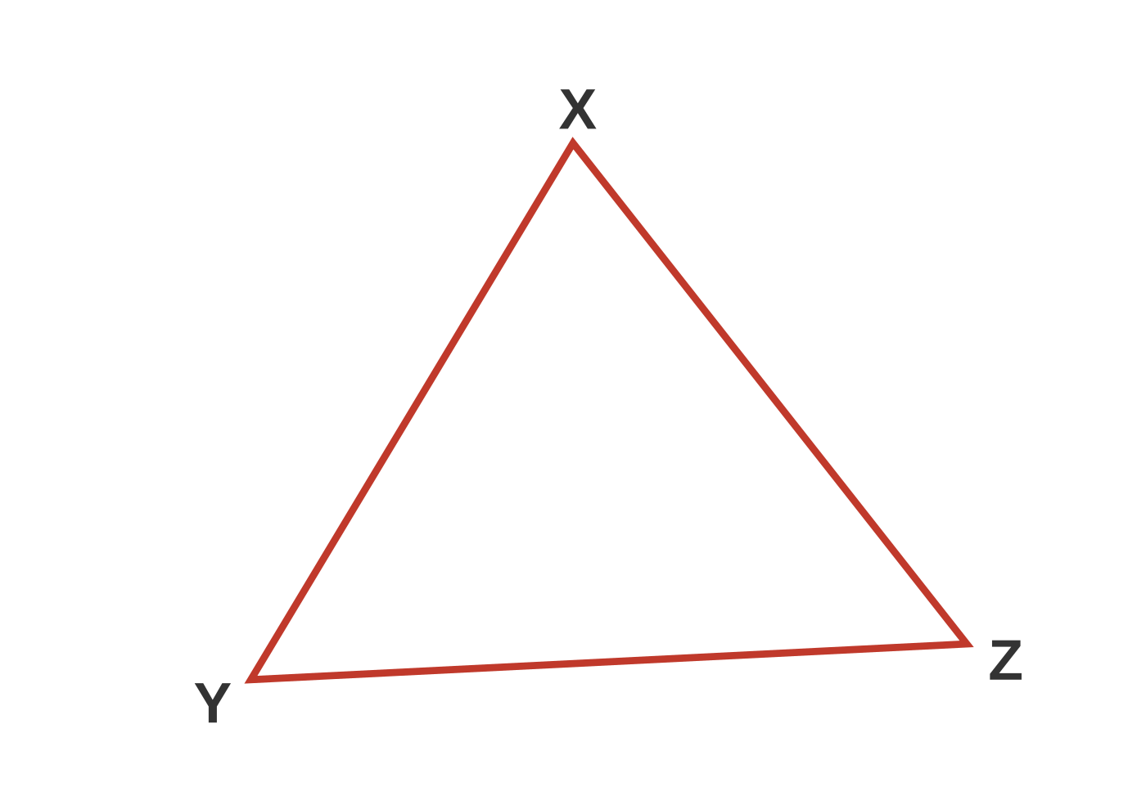 | a. Les trois côtés sont : [……] , [……] et [……] .  b. Le côté opposé au sommet X est : [……] .  c. Le sommet opposé au côté [YZ] est : …… .
Exercice 3 : Polygones et nombre de côtés / 2 points
Complète le tableau en indiquant le nombre de côtés de chaque polygone.
Nom du polygone | Nombre de côtés
Triangle
Quadrilatère
Pentagone
Hexagone
Octogone
Exercice 4 : Classer les triangles / 3 points
Classe les 8 triangles ci-dessous dans le tableau (un même triangle ne va que dans une seule colonne).
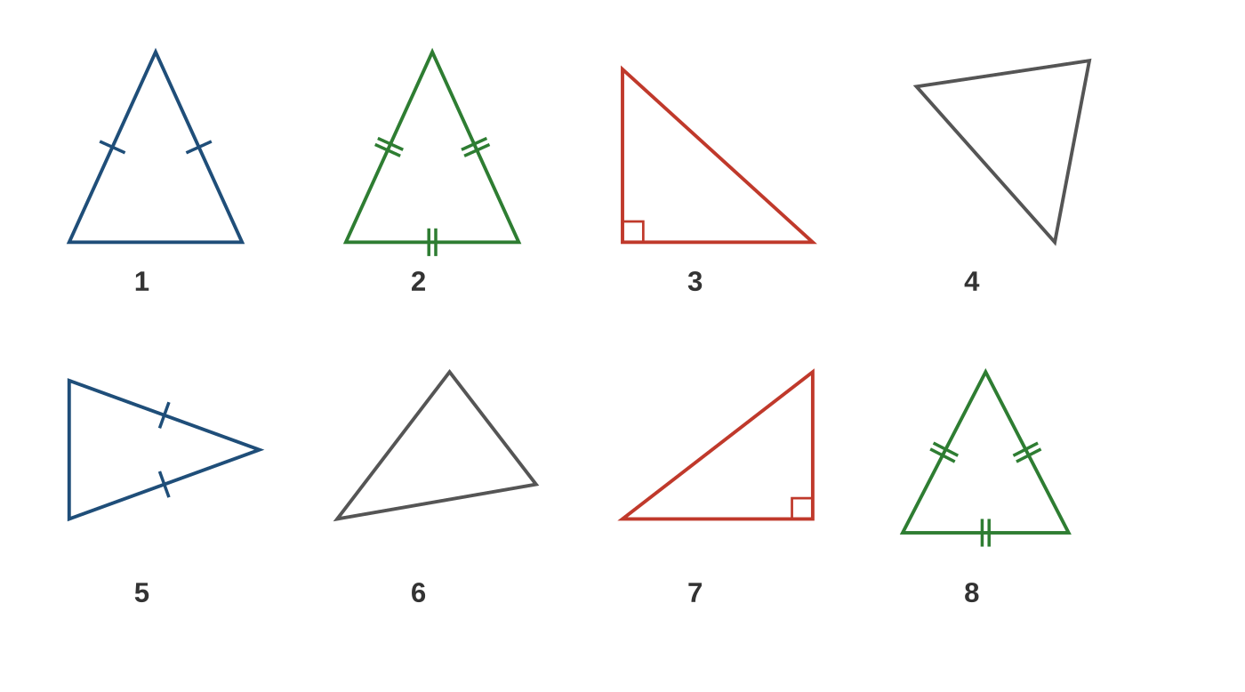
Quelconque | Isocèle | Rectangle | Équilatéral
Exercice 5 : Coder les quadrilatères particuliers / 3 points
Code chacune des trois figures ci-dessous en faisant apparaître les longueurs égales et les angles droits.
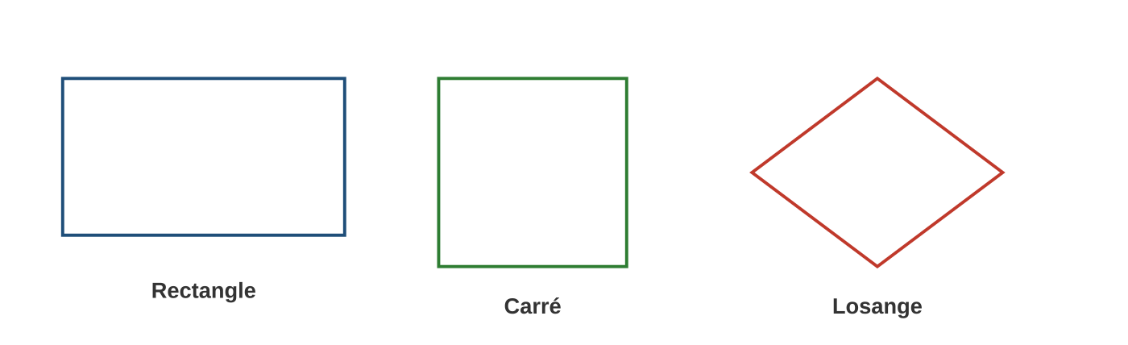
Exercice 6 : Tracer un triangle isocèle / 2 points
Trace à la règle et au compas un triangle ABC isocèle en A tel que :
• BC = 5 cm • AB = AC = 4 cm
Code la figure pour faire apparaître les côtés égaux.
Exercice 7 : Figure complexe / 3 points
Observe la figure ci-dessous (qui représente une maison).
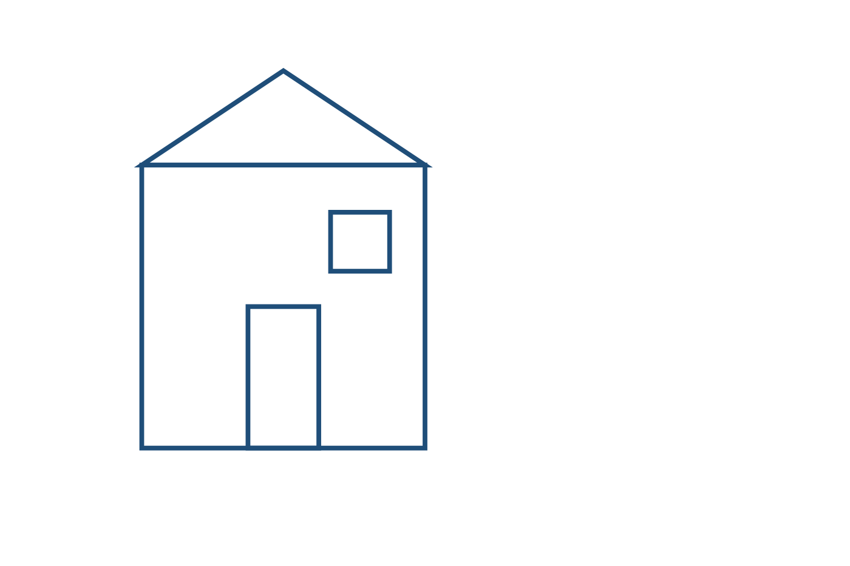
a. De combien de figures simples est-elle composée ? …………
b. Cite et nomme chacune de ces figures simples :
Exercice 8 : Vrai ou Faux ? / 2 points
Pour chaque affirmation, indique si elle est vraie (V) ou fausse (F).
Affirmation | V / F
a. Un carré est un rectangle particulier.
b. Un triangle équilatéral est aussi un triangle isocèle.
c. Les diagonales d'un rectangle sont toujours perpendiculaires.
d. Un losange a 4 côtés de même longueur.
Exercice BONUS : Triangles dans un losange ★ / 2 points
MNOP est un losange dont les diagonales se coupent au point I (voir figure ci-dessous). Cite quatre triangles rectangles dont la réunion forme le losange en entier.
